**Что такое внеурочная деятельность, каковы ее особенности?**

Стандарт предполагает реализацию в образовательном учреждении как урочной, так и внеурочной деятельности.

**Внеурочная деятельность организуется по направлениям развития личности**

* спортивно-оздоровительное
* духовно-нравственное
* социальное
* общеинтеллектуальное
* общекультурное

Содержание занятий должно формироваться с учетом пожеланий обучающихся и их родителей (законных представителей).

**Во внеурочную деятельность могут входить:**

* экскурсии
* кружки
* секции
* круглые столы
* конференции
* диспуты
* школьные научные общества
* олимпиады
* соревнования
* поисковые и научные исследования
* индивидуальные занятия учителя с детьми, требующими психолого-педагогической и коррекционной поддержки (в том числе – индивидуальные занятия по постановке устной речи, почерка, письменной речи и т.д.)
* индивидуальные и групповые консультации (в том числе – дистанционные) для детей различных категорий и т.д.

Содержание внеурочной деятельности должно быть отражено в основной образовательной программе образовательного учреждения.

Время, отведенное на внеурочную деятельность не входит в предельно допустимую нагрузку обучающихся. Тем не менее, условия для внеурочной деятельности должны быть созданы для каждого ученика. Чередование урочной и внеурочной деятельности определяется образовательным учреждением и согласуется с родителями учащихся.

Расписание внеурочной деятельности в 1-2 классах

на 2012-2013 учебный год в Кашпирской школе

|  |  |  |  |  |
| --- | --- | --- | --- | --- |
| **День недели** | **Название кружка** | **Время** | **Класс** | **Ответственный** |
| Понедельник | «Инфознайка»  «Музыкальная шкатулка» | 12.50 – 13.30  13.35 – 14.15 | 1 - 2  1 - 2 | Матанова Н.Г.  Фурсина Н.И. |
| Вторник | «Хореография и танец» «Юный книголюб» | 12.50 – 13.30  13.35 – 14.15 | 1 – 2  2 | Окатова Е.В.  Честнова Т.Ю. |
| Среда | «Музыкальная шкатулка»  «Поиграй-ка» | 12.50 – 13.30  13.35 – 14.15 | 1 - 2  2 | Фурсина Н.И.  Честнова Т.Ю. |
| Четверг | «Поиграй-ка»  «Юный художник» | 12.00 – 12.40  12.50 – 14.15 | 2  1 - 2 | Честнова Т.Ю.  Матанова Н.Г. |
| Пятница | «Хореография и танец» | 12.50 – 13.30 | 1 - 2 | Матанова Н.Г. |

Кружок «Инфознайка»

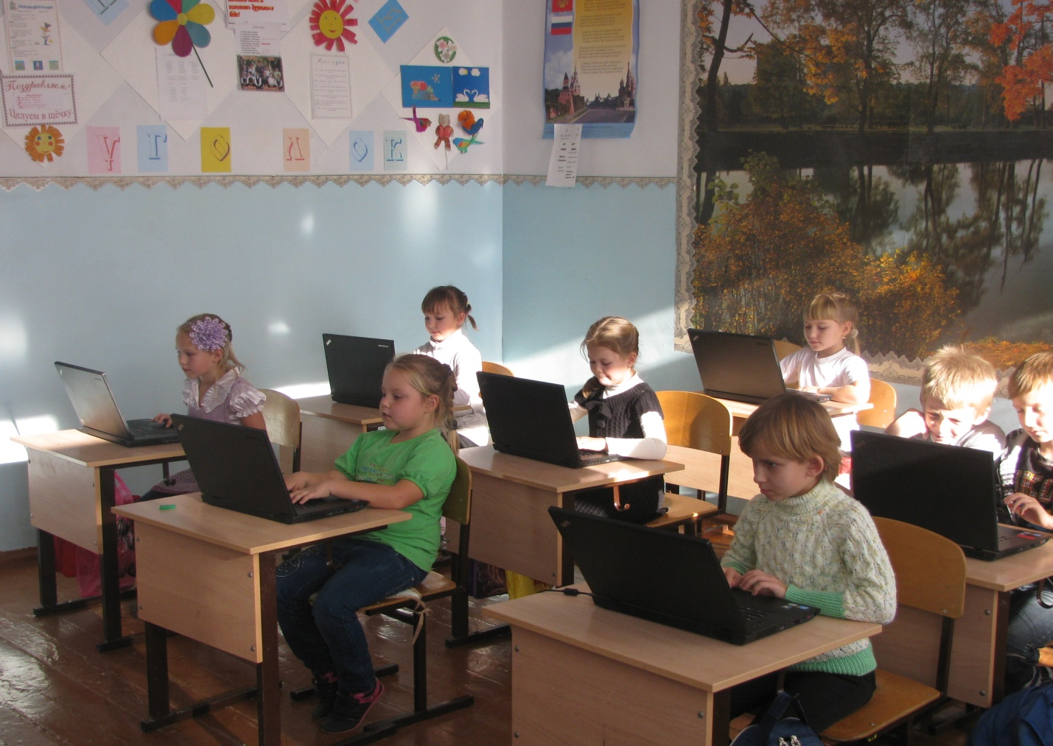

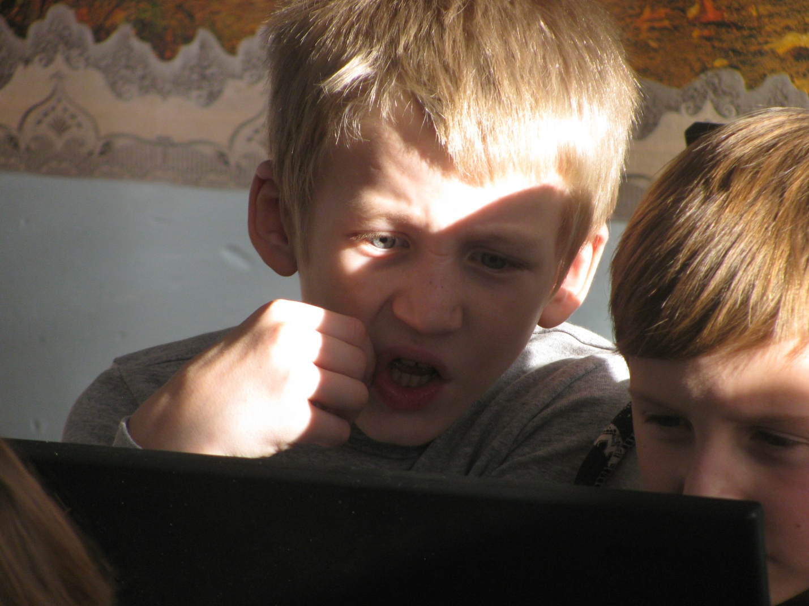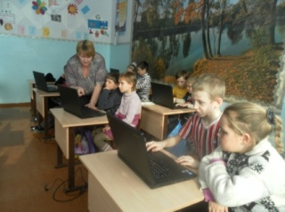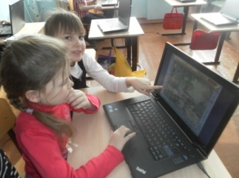

Кружок «Юный художник»

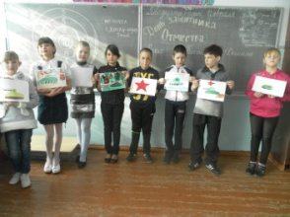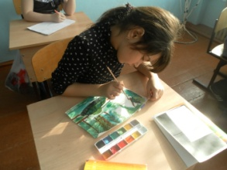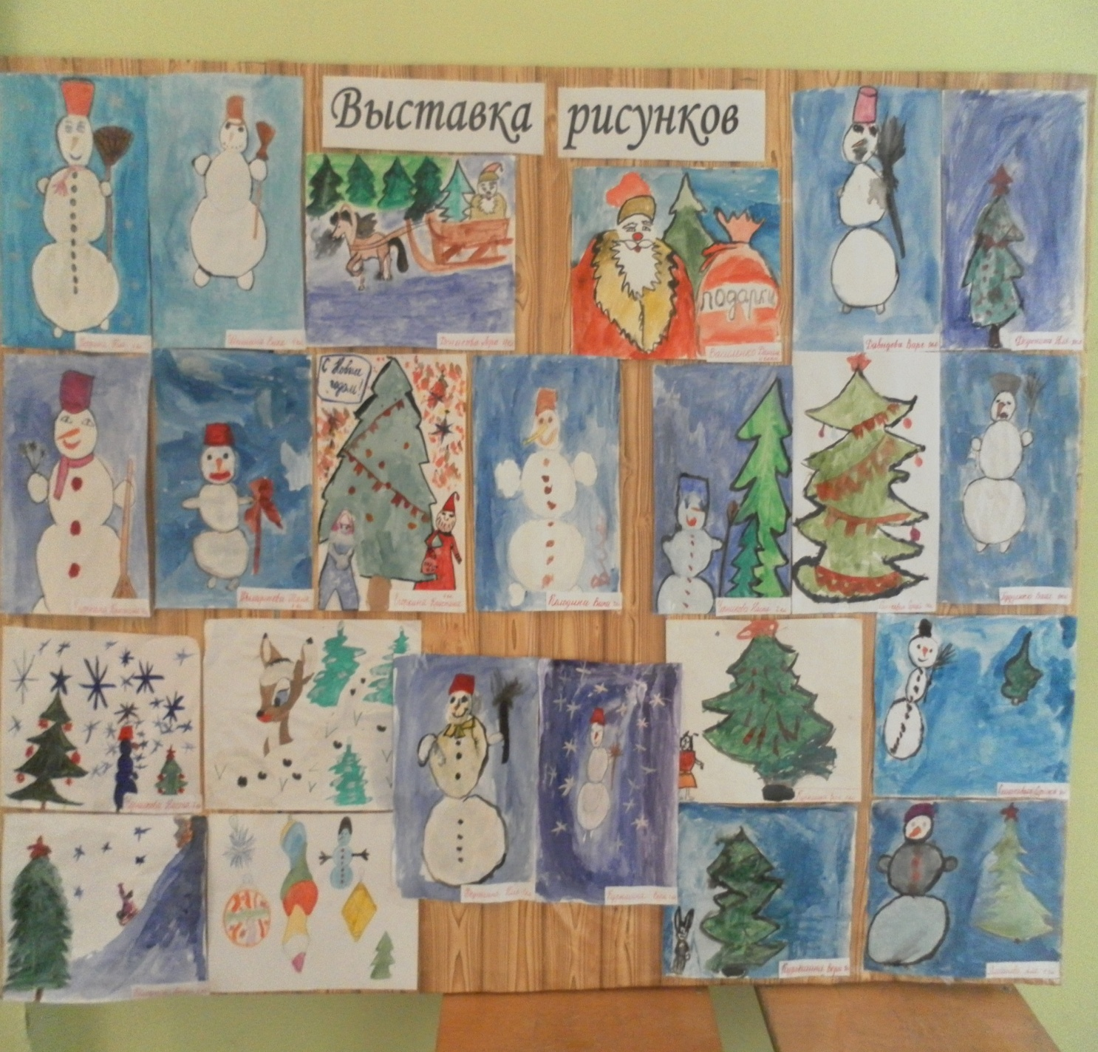

Кружок «Хореография и танец»

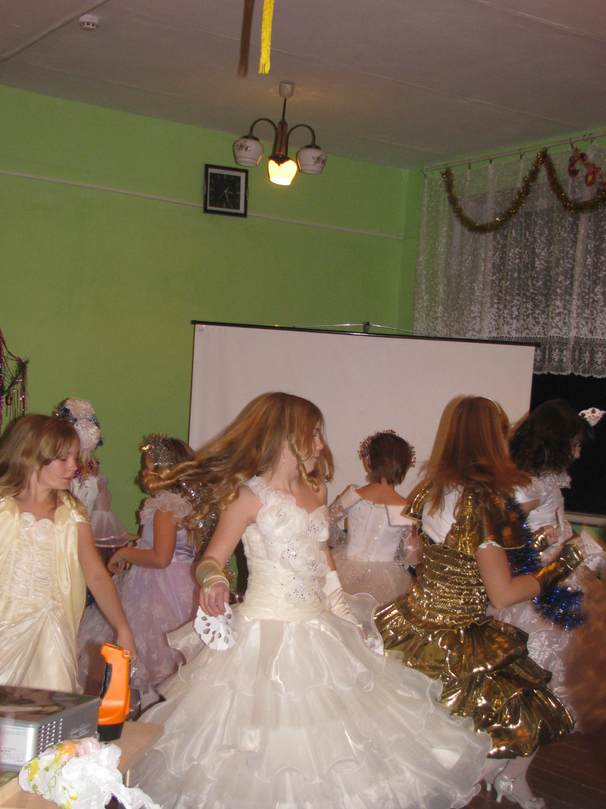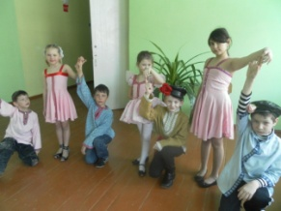

Танец снежинок Репетиция танца «Моя Марусечка»